高雄市土木技師公會福利委員會卡拉OK社
102年7月～12月社團活動通知
- 社團活動時間：
項次 | 練唱日期 | 練唱時間
1 | 7月6日、20日 | PM13:30~PM17:30
2 | 8月17日、31日 | PM13:30~PM17:30
3 | 9月14日、28日 | PM13:30~PM17:30
4 | 10月12日、26日 | PM13:30~PM17:30
5 | 11月16日、30日 | PM13:30~PM17:30
6 | 12月14日、28日 | PM13:30~PM17:30
- 社團練唱地點：高雄郵件處理中心7樓卡拉OK室
(地址：高雄市民族一路853號7樓；民族路與大中路口。)
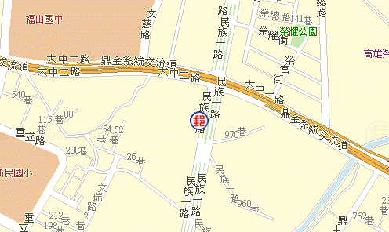

三、參加對象：本會卡拉OK社社員 (歡迎本會會員報名參加卡拉OK社)
四、活動費用：本社社員於活動時間可免費使用場地練習，歡迎本會會員報名加入卡拉OK社，每位社員請繳納社團入社費500元整及年度社員費100元整。(匯款帳戶：兆豐國際商銀三民分行040-10-10750-3戶名：高雄市土木技師公會)。
五、本期社員共同練習曲目:站在高崗上、動不動就說愛我、隱形的翅膀
六、社團聯絡人：卡拉OK社社長 蘇晉宏技師：0910-019-385
----------------請剪下後傳真(07)553-2146 ---------------------------------------------
高雄市土木技師公會福利委員會「卡拉OK社」社團報名表
會員編號 |  | 會員姓名
聯絡電話 | (日)： 行動：  E-mail：( )
會址：804高雄市鼓山區中華一路203號3樓 電話：(07)552-0279 傳真：(07)553-2146 聯絡人：莊麗芬

